ПАСПОРТ МАРШРУТА

Название маршрута | «Село Боково от истоков до современности »
Нитка маршрута | МАОУ «Викуловская СОШ№1»- отделение Боковская школа
Разработчик | МАОУ «Викуловская СОШ№1», педагог — организатор Штанденко Н.А., учитель истории Олькова Д.А.
Реестровый номер | 37
Дата составления | 12.04.2023 г.

Форма описания школьного образовательного туристического маршрута
для внесения в единый региональный реестр
школьных образовательных маршрутов

Название школьного образовательного туристического маршрута | «Село Боково, от истоков до современности »  (История образования села Боково Тюменской области, особенности природы)
Ресурсы о регионе и районе маршрута | «На Ишим реке. Очерки истории Викуловского района». А.И. Плесовских из личных архивов жителей района — Тюмень: Издательство ООО «Вектор Бук», 2004.- 201с. Лицензия ПД № 17- 0003 от 06.07.2000 г.  «Ишимская энциклопедия: Приишимье: справочное издание/авт. - сост Е.П. Ермачкова- Ишим: ООО «Ишимская типография», 2021.-400 с.  Районная газета «Красная звезда»  www. Etomesto.ru “Старые карты Тюмени и Тюменской области - ЭтоМесто»  https://ru.wikipedia.org/wiki/Ишимский_уезд  параллельно маршруту проходит асфальтированная дорога, наличие сотовой связи, Wi-Fi
Предполагаемая целевая аудитория | Возраст детей (от 8-18 лет), рекомендовано делить на возрастные группы 8-10 лет, 11-13 лет, 14-18 лет:  - обучающиеся уровня начального общего образования  - обучающиеся уровня основного общего образования  - обучающиеся уровня среднего общего образования  Маршрут предполагает участие совместно с родителями и педагогами. В соответствии с целевой группой планируется протяженность, время движения по маршруту, степень интеллектуальной, эмоциональной, физической, сенсорной нагрузки.
Сезон | Рекомендуемый сезон: июнь-октябрь. В этот сезон маршрут наиболее безопасен, привлекателен, интересен.
Ключевые направления | #История #Патриотика #Традиции #Природа #Наследие #Культура
Маршрут интегрируется в образовательные/воспитательные программы | Образовательные программы основного общего образования по ФГОС - «География», «Биология», «История».  Программа воспитательной работы школы.
Возможные образовательные и воспитательные эффекты | Развитие у детей и подростков умения совершать пешие походы.  Воспитывать потребность в здоровом образе жизни.  Воспитывать любовь к малой родине, интереса к истории родного края, села.  Воспитывать бережное отношение к родной природе.
Возможный уровень познавательной/ образовательной нагрузки | Досуговый  Ознакомительный  Просветительский  Исследовательский
Доступность для детей с ОВЗ и детей- инвалидов | Доступен для детей с ОВЗ различных нозологий в составе смешанных групп при сопровождении тьютора, при отсутствии противопоказаний средней физической нагрузки.  Объекты показа на маршруте не оборудованы в рамках программы «Доступная среда».
Продолжительность маршрута | 1 день (2-3 часа), активная часть ( 2 часа), 15-20 минут — организационный момент
Протяженность маршрута | Общая протяженность: 4500м., активная часть маршрута: 4500 м.  пешая часть маршрута 2-3 часа  Дополнительные варианты ветки маршрута - отсутствуют.  Специального снаряжения не требуется.
Пункты, через которые проходит маршрут | Подробная нитка маршрута:  Пешая часть маршрута: улица Школьная д. 47, улица Школьная (д. Малобоково, Большебоково), улица Зелёная (д. Петушки), улица Заречная (д. Раздерягина)
Объекты показа | 1. Школьная ограда (улица Школьна д 47) — Мемориал Победы участникам ВОв;  2. Малобоково  3. Боково  4 Петушки.  5. Раздерягино
Цели и задачи маршрута, в том числе образовательные и воспитательные | Развивать интерес к истории своего села. Показать, что рядом с каждым домом много интересного.
Дополнительные условия | Туристического снаряжения для похода не требуется. Необходимо иметь заряженные сотовые телефоны. В летний период необходим небольшой запас питьевой воды, удобная обувь.
Карта маршрута | 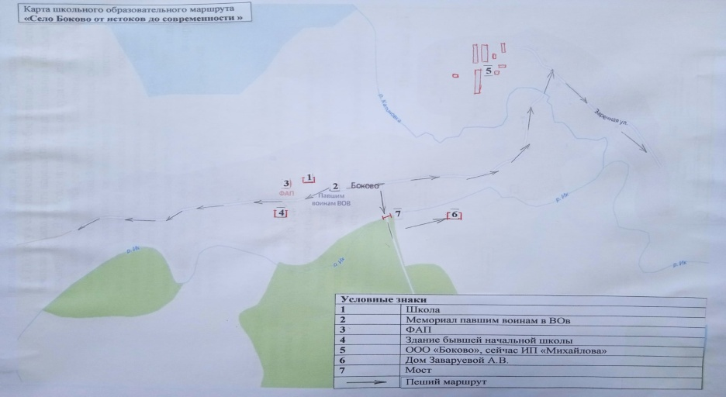
Фотоматериал
  Название объекта и его фото:
  Въезд на территорию ООО «Боково»
  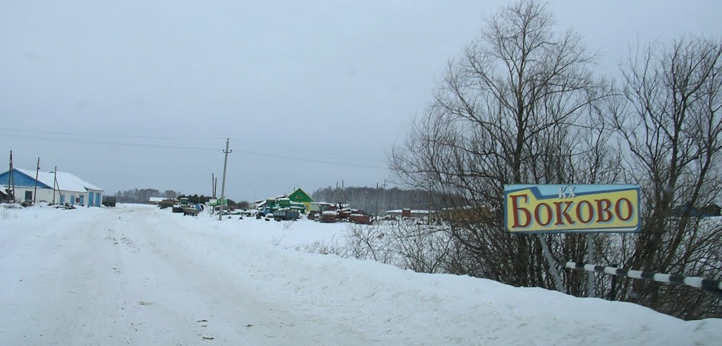
  Мемориал Памяти погибшим воинам в ВОВ
  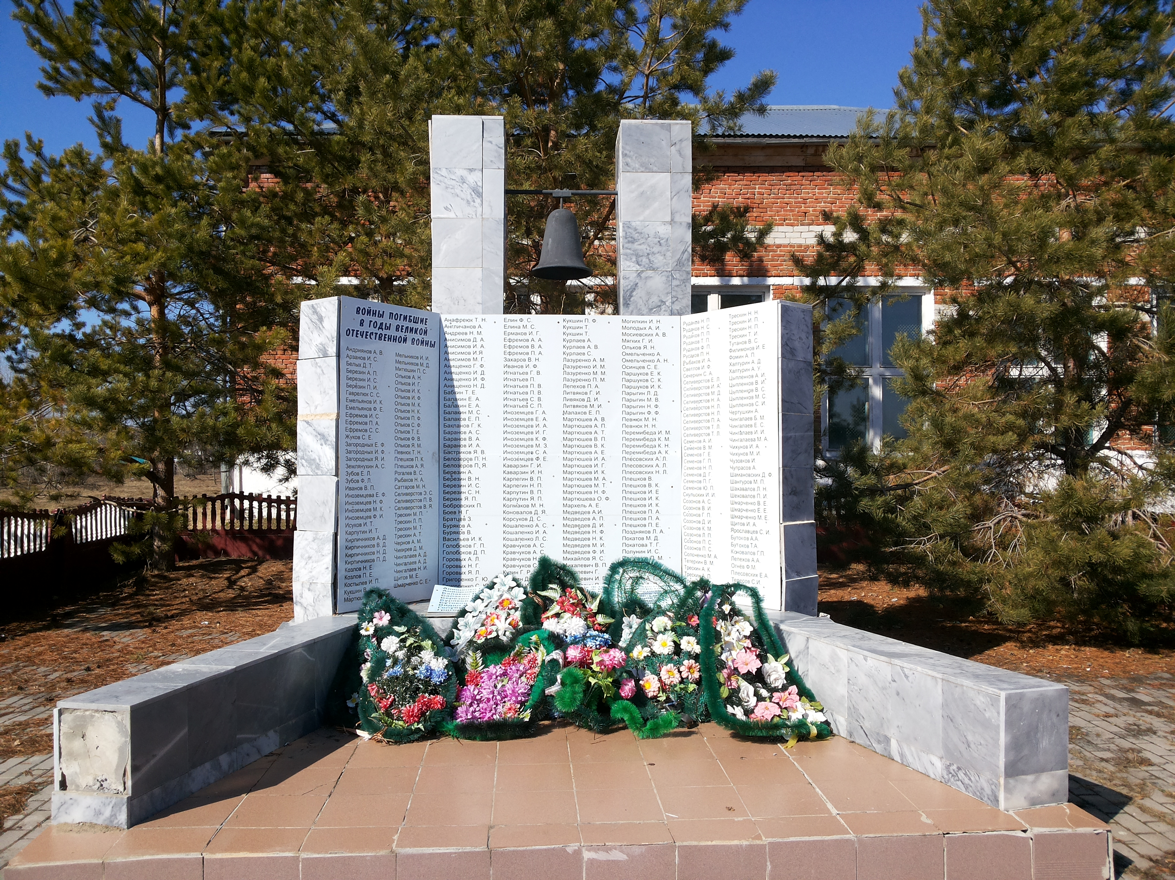
  Здание бывшей школы, библиотеки, детского сада, почты
  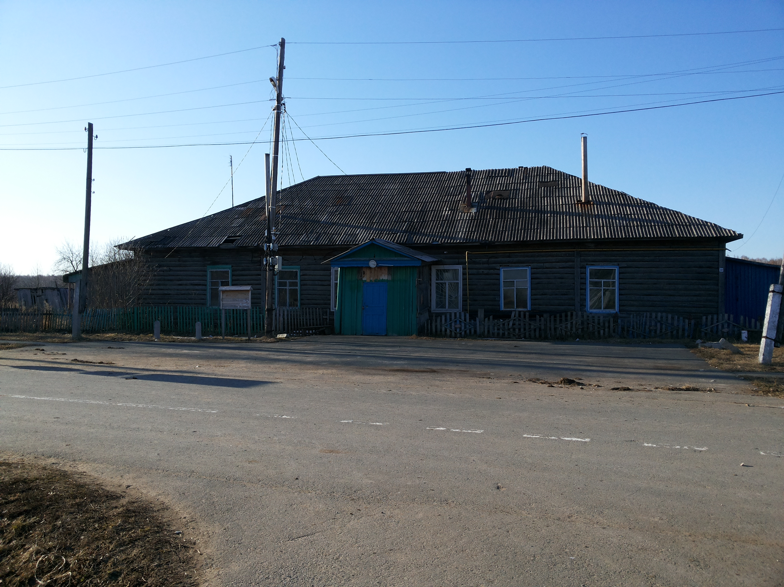
  Сейчас здесь находится библиотека, сельский клуб, ФАП и почта | 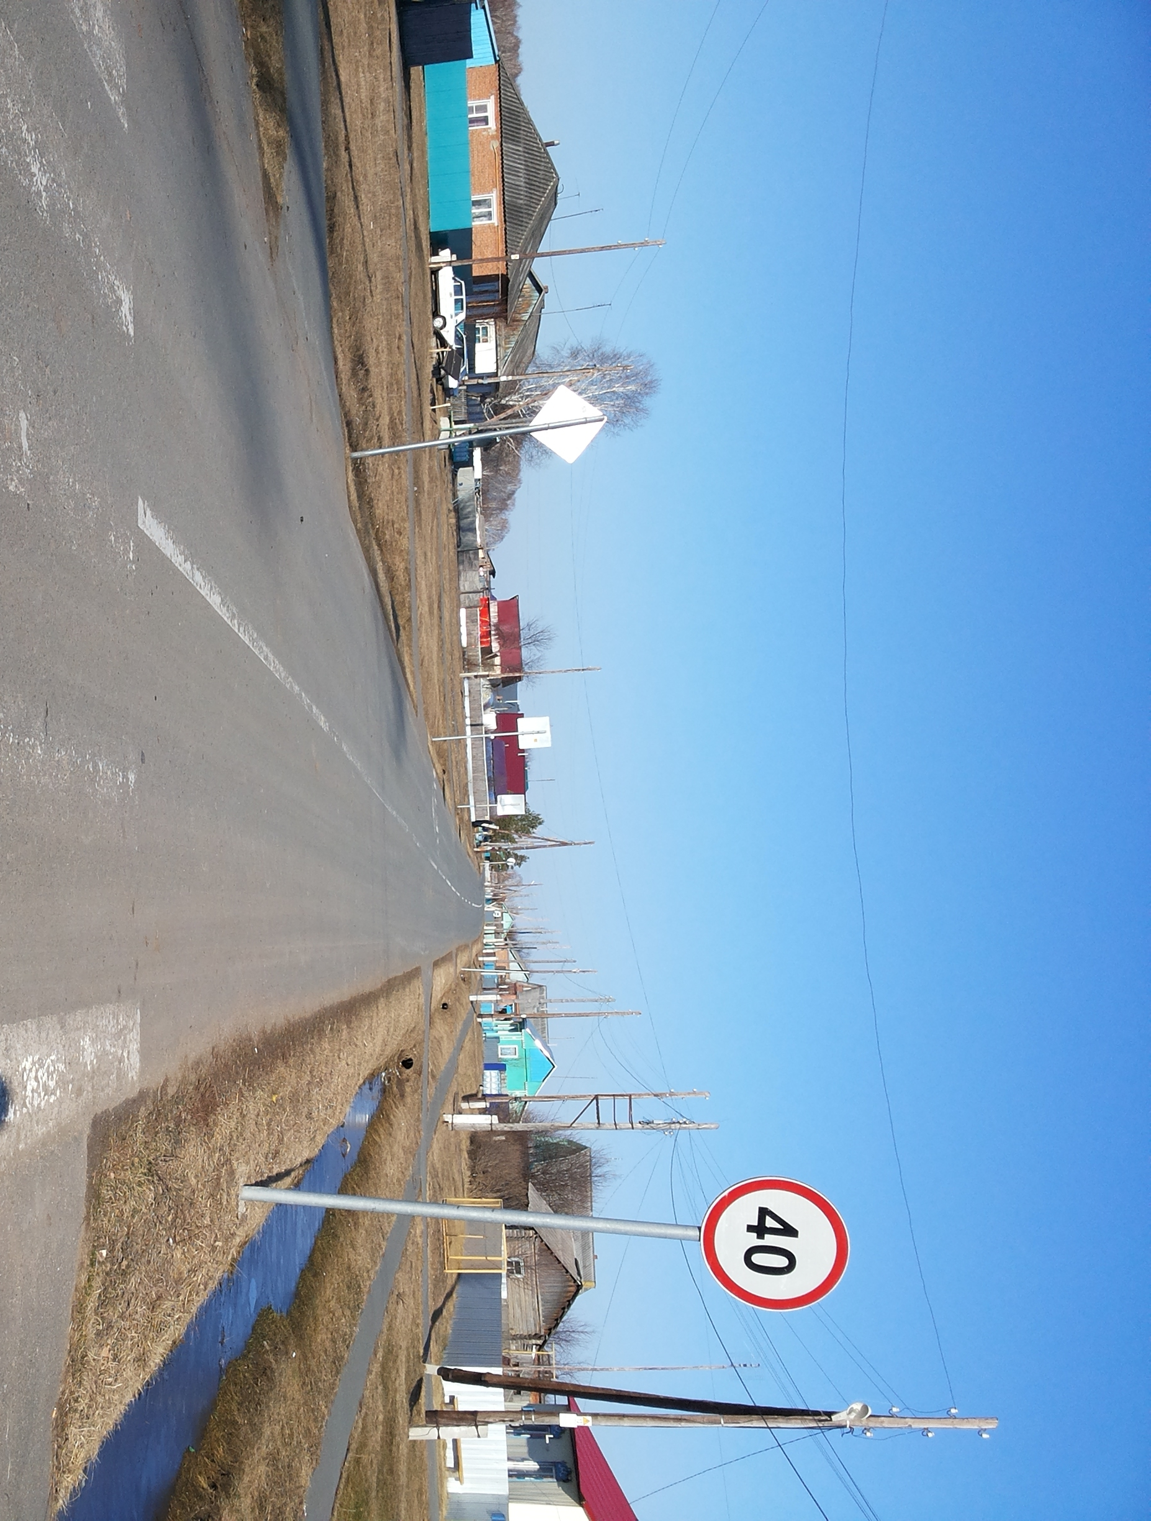
  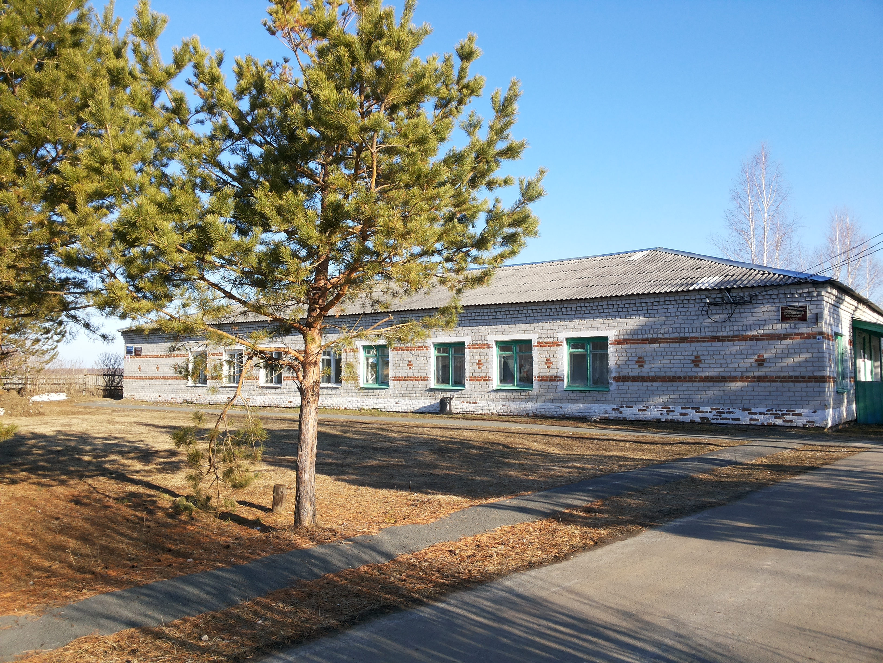
  Здание школы с.Боково, год постройки 1979
  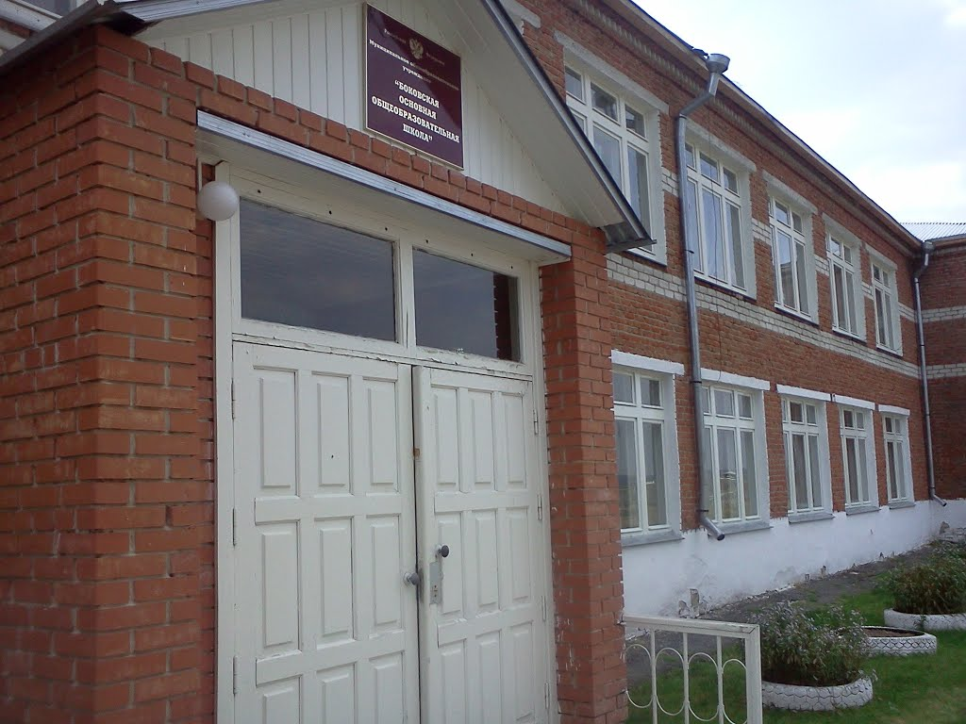
  Улица Школьная
  Дом (затопленный) Заваруевой А.В.
  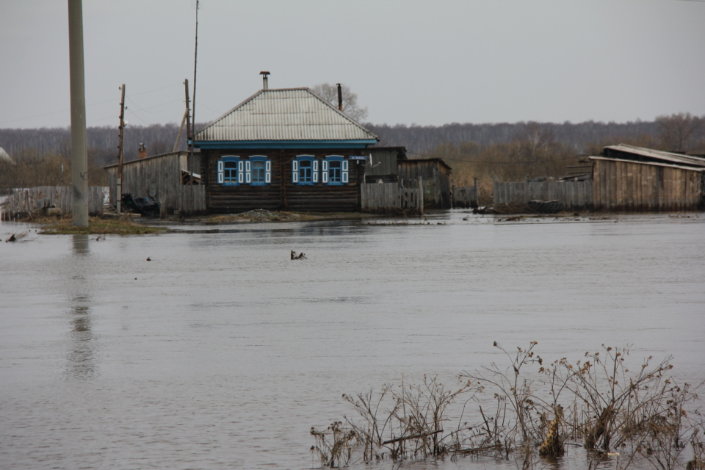
  Мост, разрушенный паводком, апрель 2016 год
  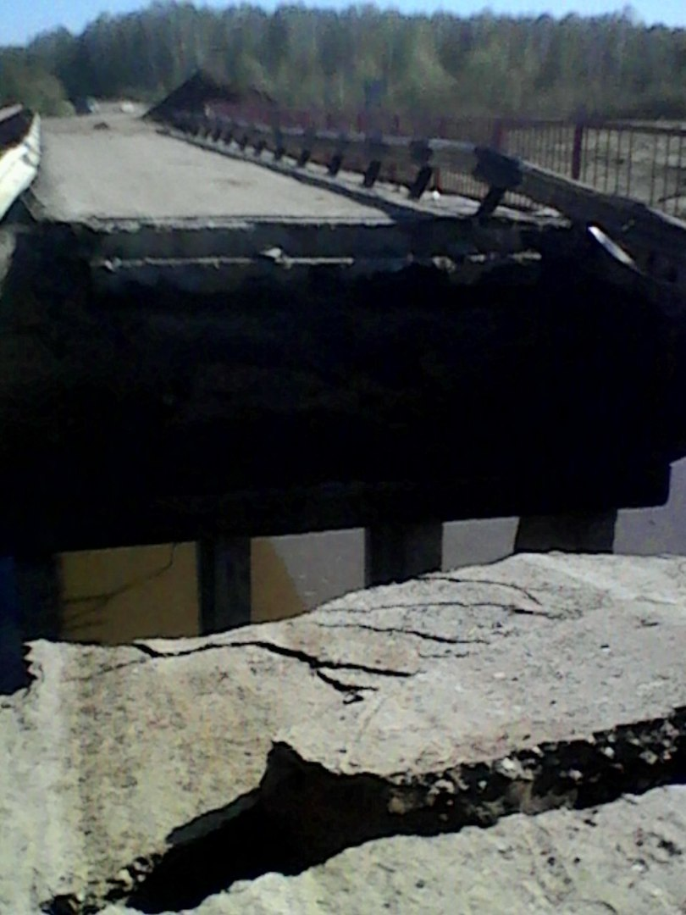
Исторические сведения по маршруту в хронологическом порядке | Вводная часть:  Рекомендуем на маршруте ориентироваться в основном по схеме масштаба 1:200, взятого с сайта Яндекс карты и распечатанного на цветном принтере с указанием маршрута и остановок с помощью условных знаков.  1. Сбор участников ведется в ограде школы.  - В 1979 году в селе была построена новая кирпичная двухэтажная школа. В здании бывшего детского сада в 90-е годы организовали дом культуры, почта, ФАП и библиотека. До этого времени библиотека находилась в здании бывшей школы, где учились местные ребятишки. В том же здании был детский сад, а затем оно было отдано под почту, магазин и жилые помещения. На данный момент времени здание пустует (на против школы).  -В 1999 году на праздновании 250 - летию с. Боково был открыт отреставрированный и перенесенный на территорию школы памятник погибшим воинам в Великую Отечественную войну.  Ранее мемориал находился на территории сельского клуба, но примерно в 1997 году в мае в селе случается несчастье, сгорает деревянный дом культуры, сгорело абсолютно все (сейчас здесь находится жилой дом Федотова Т.В.)  2. Так бы и жили, но утром 22 июня пришло страшное известие. На 22 июня 1941 г. германская армия всей своей мощью обрушилась на советскую землю. Открыли огонь тысячи артиллерийских орудий. Авиация атаковала аэродромы, военные гарнизоны, узлы связи, командные пункты Красной Армии, крупнейшие промышленные объекты Украины, Белоруссии, Прибалтики. Началась Великая Отечественная война советского народа, продолжавшаяся 1418 дней и ночей.  Много мужчин ушло из села на войну, пришли не все, кто - то пропал без вести, попал в плен, умер в госпиталях от ран. Всего на фронт из села было призвано 100 человек, вернулось 27.  Уже после войны вспоминают участники войны те страшные годы, были среди них и те, кто находился в плену. По воспоминаниям Григоренко Степана Васильевича  «Родился 20 января 1920 года в деревне Боково. После окончания 4 классов начальной школы, был принят учетчиком в тракторный отряд. Через три года работал счетоводом ( бухгалтером) в колхозной конторе. Проработав два года здесь, я едет на курсы трактористов широкого профиля в город Ишим. В 1939 году пошел в армию, был доставлен в город Каменец- Подольск. К демобилизации началась Великая Отечественная война. Часть, где я служил, находилась в 7 километрах от границы, и нам пришлось отступать до самого Днепра. Подошли к мосту, перехода не было. Мост был загружен техникой и народом. Вода была перемешана с кровью. Нас бомбили самолеты, не было выхода и пришлось переплывать через Днепр на спасательных кругах. Здесь нас задерживает командование: «Где бросили технику?» спрашивают. Лейтенант сказал, что техника брошена за мостом, мы живы, мы будем воевать. Немец стал переходить через Днепр, и погнали нас все дальше. Обороняться было не чем. Часть ,где я находился ,отступила в Брянские леса и пробыли здесь 12 суток. Кто убежал, кого убили, кто в плен попал. Попал в плен, пробыл там 2 месяца и убежал, скрывался в лесах, не много партизанил. На взрыве железной дороге меня снова поймали, опять в лагерь, но пробыл не долго. Шесть человек прорвали проволоку и убежали. Шли разными тропами, но опять пришли к Брянскому лесу. Там, я пробыл 8 месяцев, потом командование перебросило нас на опушку леса охранять лагерь. Немец стал наступать и отстреливаться стало нечем. Пришлось одеваться в гражданскую одежду и идти в ближайшую деревню, где командовали немцы. Жил я у одной женщины, был связан с партизанами. Затем немцы стали делать обыск в каждой квартире и меня, снова забрали в плен. Сразу же был увезен в Германию. Там работал в шахтах, помогли антифашисты. Они отдали меня работать богатому хозяину, так как была дорога в крематорий. Из плена я был, привезет на Родину и госпитализирован. Вес был 36 кг. 4 мая 1945 года нас освободили американцы, войне оставалось 5 дней. Передали меня Красной Армии.» Этот человек перенес все ужасы палачей – фашистов. После войны работал в своем колхозе до самой пенсии. Сейчас Степана Васильевича нет в живых. Был награжден Орденом Отечественной войны II степени.  И это одна из миллионов историй о том страшном времени.  3. Еще до начала войны по приказу Сталина И.В., часть немцев, которые проживали в Волгоградской и Саратовских областях были депортированы в Омскую область, некоторые из них попали в село Успенка Тюменского района, а от туда уже в 1941г. и Викуловский район. Депортирована была и семья Гартунг Анны Маргареты. Вспоминает Маргарета, и о том, как они жили на Волге до войны. « Я с мужем работала на птицефабрике. Жили не богато, но хорошо, скотину держали, коров, свиней. А как приказали ехать в Сибирь, успели собрать все самое необходимое, вещей не много, еды в дорогу и поехали семьей. Везли нас на поезде до Тюмени, а там, в Успенку уехал отец и тетка, а мы с мужем и детьми попали в Боково. Когда в село приехали местные жители говорили, это же немцы, с которыми воюют наши отцы и деды. Работать пошли в колхоз, отправляли нас на самые тяжелые работы. Днем мы силосные ямы рыли, а ночами я шали вязала, а муж плел корзины. Вспоминается одна семья. Родителей отправили в труд армию, а дети от голода поросли мхом и умерли. Много беды наделала проклятая война. Когда муж умер, то стало совсем тяжко, осталась одна с тремя детьми. Сыну тогда было 10 лет он пошел работать, а дочери остались дома. Были и семьи, в которых родители отдали своих детей в детдома, что бы те не умерли от голода.  Вспоминает жительница села Олькова Клавдия Николаевна...  « Когда война началась, отца призвали на фронт, а мать осталась со мной и братьями. В семье я старшая была. Голодно было, есть не чего. Нарвешь боярки высушишь ее, из мелешь и лепешки сделаешь, крапиву ели и лебеду ели, садили и картофельные глазки. Идешь, бывало по лесу, а там землянки нарыты, и беглые там сидели. Много тогда пряталось солдат в лесах, бежали с фронта. До войны я еще в школе училась, в деревянной, доучилась я до 3 класса, началась война и я перестала ходить. Ходила на ферму с матерью коров доила, не хожу в школу, штраф выписывают, что я не учусь, схожу неделю и снова бросаю. Так и не закончила я школу. Научилась считать, писать, читать. Тогда это не казалось важным, особенно в деревне. Так и ушла в 40 е годы на работу, коров доить, сено заготавливали тоже руками и косили и ворошили и складывали, а возили на конях. А как в деревню приехали немцы, выселенные с Волги, то поселились они у нас в соседях, жили они плоховато, наниматься на работу приходили, хоть за какой - то кусок хлеба, или приносили на обмен яблоки сушеные, которые они с собой привезли, ни чего вкуснее тогда я не пробовала».  4. …Около 1749 на берегу реки Ик возникло несколько выселок, одна из Боково, названная так по фамилии пришлого купца Боков, который держал мельницу на берегу реки. Разрасталась выселка, и превратилась она в село Боково, но и само село делилось на части Малобоково или Ольковщина, так как большая часть жителей носила фамилию Ольковы, Боково, Раздерягино так как там вечная грязь , дрезга, и Петушки. Принадлежало Боково к Готопутовской волости, где находилось и кладбище, и церковь.  В конце XIX века в селе появляется Васюнино кладбище, по имени первого захороненного человека, хоронили здесь, а отпевать ездили в Готопутово.  Большие потрясения в России начались после Октябрьской революции 1917 года. Когда началась Гражданская война. Незамедлительно объявились колчаковцы во главе с Пепеляевым А.Н. – командующим Сибирским фронтом. Колчаковцы были выбиты наступавшим с севера, с Усть-Ишима полком дивизии Блюхера. Сам Блюхер шёл с другим полком из Тобольска на Готопутово, останавливался на ночь в Малаховой. События мятежа 1921 года унесли более двухсот человеческих жизней. Не обошли стороной и наше село эти события, по воспоминаниям жительницы села Селиверстовой П.Я. ,проходили расстрелы, как «белых» так и «красных». «Красных расстреливали во рву за рекой Калиновка, сейчас там находятся гаражи ООО «Боково», а белых то стреляли за Лягой». До начала 90х г. на месте расстрела находился крест, в память о том страшном времени.  Возможно останки одного из участников Западно- Сибирского крестьянского восстания или периода раскулачивания и удалось обнаружить местному жителю в 2016 году. Мужчина, совершая работы на своем земельном участке обнаружил скелет человека. После проведенных экспертиз удалось выяснить, что данному захоронению на момент обнаружения было примерно около 100 лет, это был мужчина 30-40 лет, без видимых повреждений и следов огнестрельного ранения. Причину смерти выяснить не удалось.  Процесс раскулачивания так же не обошел стороной Боково, забирали все, даже последнюю луковицу. По воспоминаниям жительницы Ольковой Февроньи Романовны « По деревне ходили отряды из местных жителей, заходили в дома, забирали, все до последней крошки. Была корова в хозяйстве и ее уводили. Пришли и к нам, а у нас брать нечего, была шаль на плечах, да к и шаль забрали. Голодно было, много померло от голода. Раскулачили тогда много, хоть и не богато жили, а зарабатывали сами».  Пережила деревня и Гражданскую войну, и раскулачивание и коллективизацию. Во время коллективизации сначала образовали коммуну «Октябрь» возглавлял ее Артемий Тимофеевич Щитов. В коммуну шли со своим хозяйством. Богатых в коммуну не брали, их раскулачивали и ссылали. Потом образовалось три колхоза Октябрь,1 мая и Сталин. Председателем колхоза Октябрь в М. Боково был Еценов, колхоза Сталин в Боково Кондрашов.  5. В 50-60 е годы по приказу Н.С. Хрущева начинается освоение целинных и залежных земель, участвовал в ней и Штааб Конрад Конрадович, свою трудовую деятельность он начал с 10 лет, в 1943 году, через год, как их депортировали в Сибирь с Волги. Работал сначала на конях, а затем и на первых тракторах – колесники, на комбайне, а когда стало тяжело, ушел на ферму и стал оператором машинного доения. До самой пенсии уходил Конрад в 4 часа утра на работу, что бы к приходу доярок, аппараты и сама дойка уже работала, все было исправно. Имеет медали «За освоение целинных земель» и медаль «Ветеран труда»  После 60-х годов происходит слияние колхозов и стал один ,колхоз имени Калинина. Председателями были Ушаков, Мартыненко, Чупин, Гвоздев,Парыгин С.А., который занимал данную должность около 15 лет. В начале 2000 х. годов колхоз претерпевает изменения и распадается. Так образовывается КХ «Боково», управляет которым Трескин Л.Т., а уже в 2010 х годах появляется ООО « Боково», и дело продолжает Трескин А.Л.  6. В 2003 году в селе появляется голубое топливо, а в 2012 летом начинают прокладывать асфальт по улице Школьная и подъезд к каждому дому. В 2016году пришла беда от, куда не ждали, уж очень коварны, оказались речушки Ик и Калиновка. Ик разлился настолько, что единственный мост в селе оказался, смыт, а Калиновка, разлившись, затопила около 5 домов. Единственная связь с большой землей была по лесной дороге через соседнее село Готопутово, и была она возможна только в сухую погоду. После того, как вода ушла, была сделана временная земляная насыпь, по которой местные жители ездили до марта 2017 года. Тогда же начинается строительство и временного моста, который открыли до большой воды. В 2018 году был открыт новый двухполосный мост. Село живёт и процветает!
Методический материалы для работы на маршруте | 1. «На Ишим реке»: очерки истории Викуловского района, Издательство ООО «Вектор Бук», г. Тюмень 2004 г., редактор- составитель В.Ф. Бояркин;  2. Историко-географические очерки Анатолия Васильевича Давыдова – основателя районного краеведческого музея, учителя географии Викуловской школы №1.  3. Карта школьного образовательного туристического маршрута (Приложение №1)
Приложение №1

